Національний технічний університет України

“Київський політехнічний інститут імені Ігоря Сікорського”

Факультет інформатики та обчислювальної техніки

Кафедра обчислювальної техніки

Лабораторна робота №3

з дисципліни “Технології розробки серверного забезпечення”

Виконав:

студент групи ІО-16

Гадієв Р.А.

Залікова книжка №1604

Київ – 2023

Посилання на GitHub репозиторій:

<https://github.com/GMBFRV/Back-end-Labwork-2/tree/master>

Посилання на render.com:

Проект:

<https://labwork-2-2.onrender.com>

БД Postgres :

<https://dashboard.render.com/d/dpg-clsl98gcmk4c73cbclt0-a>

Postman Flow:

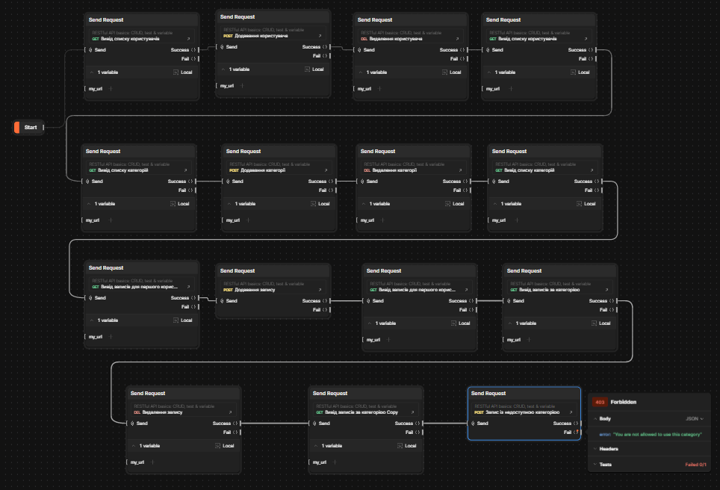

Помилка у останньому етапі – спроба створити запис користувачем, який немає доступу до категорії.